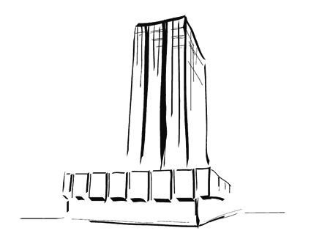
ΠΥΡΓΟΣ ΠΕΙΡΑΙΑ 2010 –
Αλλάζοντας την (πρόσ)ΟΨΗ
Το GreekArchitects.gr και η DuPont σας προσκαλούν στα εγκαίνια της έκθεσης και στην ανακοίνωση των αποτελεσμάτων του αρχιτεκτονικού διαγωνισμού στις 24 Ιουνίου στην Αθήνα.

Τα μέλη της κριτικής και οργανωτικής επιτροπής του διαγωνισμού, το GreekArchitects.gr και η DuPont σας προσκαλούν στα εγκαίνια της έκθεσης του διεθνή αρχιτεκτονικού διαγωνισμού «ΠΥΡΓΟΣ ΠΕΙΡΑΙΑ 2010 - Αλλάζοντας την (πρόσ)ΟΨΗ» στις 24 Ιουνίου, ημέρα Πέμπτη και ώρα 19:30 στον πολυχώρο Αθηναΐς. (Καστοριάς 34-36, Βοτανικός, Αθήνα, Τηλ : 210 3480000)
Την ίδια ημέρα θα ανακοινωθούν τα αποτελέσματα του διαγωνισμού και παράλληλα θα πραγματοποιηθούν ομιλίες από τα μέλη της οργανωτικής και κριτικής επιτροπής του διαγωνισμού. Στην έκθεση, που θα διαρκέσει έως και τις 27 Ιουνίου, θα παρουσιαστούν οι 380 αρχιτεκτονικές προτάσεις που υπέβαλλαν 950 μελετητές από 44 χώρες.
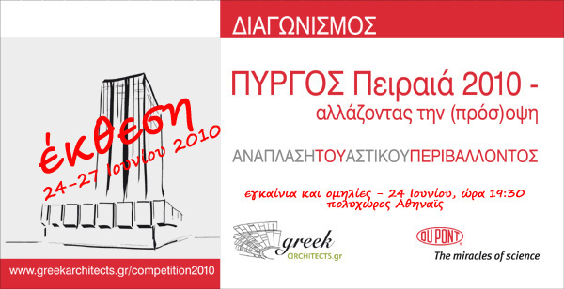
Ομιλητές:
Αναστασάκης Μανώλης, Citerne Anne-Line, Δραγώνας Πάνος,Καλογήρου Νίκος, Κοτιώνης Ζήσης, Τομπάζης Αλέξανδρος, Τριποδάκης Αλέξανδρος,Στασινόπουλος Θάνος
Περισσότερες πληροφορίες σχετικά με τον διαγωνισμό:
http://www.greekarchitects.gr/competition2010/

